Министерство образования и науки Республики Казахстан
Карагандинский государственный университет им. Е.А. Букетова
Экономический факультет

ИНФОРМАЦИОННОЕ ПИСЬМО

Карагандинский государственный университет имени академика Е.А. Букетова приглашает Вас принять участие в проводимой 6 марта 2020 года Республиканской научно-практической конференции (с международным участием):

«ЦИФРОВАЯ ЭКОНОМИКА: НОВАЯ АРХИТЕКТОНИКА БИЗНЕСА
И ТРАНСФОРМАЦИЯ КОМПЕТЕНЦИЙ»

Основные направления конференции:
1. Цифровая трансформация экономики: новые бизнес-модели, технологии и компетенций
2. Тренды цифровизации финансового сектора: цифровые активы, электронные деньги и криптовалюты
3. Новая парадигма управления в экономике цифрового и инклюзивного развития
4. Гармонизация учета, аудита, анализа и оценки в контексте цифровизации экономики
5. Трансформация маркетинговой деятельности в условиях цифровой экономики

К участию в конференции приглашаются ученые-экономисты, научные работники образовательных, научно-исследовательских учреждений, преподаватели, представители бизнес структур, молодые ученые, докторанты, магистранты и студенты, а также другие заинтересованные лица.
Рабочие языки: казахский, русский, английский, немецкий, китайский, французский.
По результатам работы конференции будет издан сборник докладов со ссылкой «Материалы конференции-Цифровая экономика» в электронном виде (с размещением на сайте университета www.ksu.kz)

Требования к оформлению текста статьи, представляемой к опубликованию
Объем – не более 5 страниц формата А4 без нумерации; Формат текста: WinWord любой версии, Шрифт: Times New Roman 12pt; Поля: по 20 мм; Межстрочный интервал – 1; Отступ первой строки абзаца 0,8 см. Ссылки на литературу указываются в квадратных скобках, например [1]. Список литературы оформляется в соответствии с действующими стандартами.
Пример оформления рисунков и таблиц:
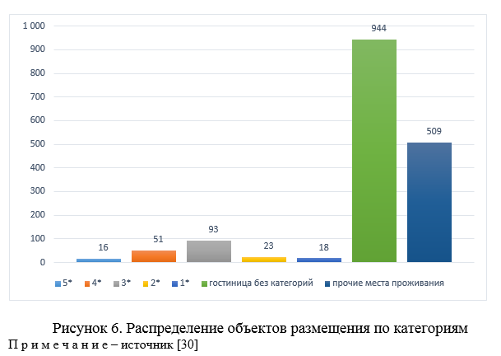

Таблица 1
Данные производительности труда в добывающей и обрабатывающей промышленности Казахстана
Отрасли промышленности | 2016 год | 2017 год | 2018 год
Горнодобывающая промышленность и разработка карьеров (в тыс.дол.США/человек) | 150,1 | 181,7 | 141,9
Обрабатывающая промышленность (в тыс.дол.США/человек) | 30,3 | 43,1 | 24,4
П р и м е ч а н и е – Составлено автором по данным Комитета по статистике МНЭ РК [12]
Не допускается использование в основном тексте доклада жирного, курсивного и подчеркнутого шрифта. Не допускается использование автоматического и принудительного переноса, знаков принудительного разрыва строк, страниц; фотографий; цветных элементов. Формулы необходимо набирать в приложении – редактор формул (Microsoft Equation).
В сборнике будут размещаться оригинальные, ранее не опубликованные статьи. Статья должна содержать результаты самостоятельного исследования и быть тщательно отредактированной. Уникальность текста представленной статьи должна соотвествовать следующим параметрам: по системе strikeplagiarism.com должна составлять по подобию №1 - не более 30%, по подобию №2 - не более 15%; по системе «Антиплагиат.ру» - 75%. Ответственность за содержание и оформление статьи несет(-ут) автор (-ы). Оргкомитет оставляет за собой право отбора статей для публикаций.
Материалы, представленные позднее указанного срока или оформленные не в соответствии с требованиями, не рассматриваются и обратно не возвращаются.

Структура статьи

Заголовок статьи должен быть оформлен в соответствии с образцами (образец 1 – для статей с одним автором, образец 2 – для статей в соавторстве).

Общие требования: В первой строке указывается название статьи жирным шрифтом, ниже через интервал - фамилия автор (а, ов) (инициалы ставятся перед фамилией), далее указывается – ученое звание, ученая степень, должность автор (а, ов) с указанием электронных почт. Через интервал указывается полное название организации и город. Выравнивание – по центру. Через один интервал – краткое резюме. Через интервал – ключевые слова. После одного интервала основной текст.

Образец 1 оформления заголовка статьи

Цифровизация экономики: обзор глобальных трендов

М.К. Асанова
к.э.н., доцент кафедры экономики и международного бизнеса
massanova@mail.ru

Карагандинский государственный университет имени Е.А. Букетова, г.Караганда

Аннотация:
Ключевые слова:
Текст статьи
Список литературы

Образец 2 оформления заголовка статьи

Цифровизация экономики: обзор глобальных трендов

М.К. Асанова ¹, А.Н. Ахметова²
¹ к.э.н., доцент кафедры экономики и международного бизнеса,
²магистрант 2-го года обучения по специальности «Экономика»
massanova@mail.ru, akhmetova123@mail.ru

^{1,2} Карагандинский государственный университет имени Е.А. Букетова, г.Караганда

Аннотация:
Ключевые слова:
Текст статьи

Список литературы
Условия участия

Для участия в конференции необходимо до 27 января 2020 года представить материалы (тексты научных докладов) в бумажном и электронном видах на кафедры эдвайзерам, иногородним участникам - направлять на электронный адрес forumksu17@mail.ru следующие материалы:
1. Текст статьи, оформленный в соответствии с требованиями;
2. Сведения об авторе и научном руководителе в установленной форме (Приложение 1);
3. Ксерокопию или скан-копию (или разборчивую цифровую фотографию) квитанции об уплате за включение в сборник.
Регистрационный взнос за участие составляет 2000 тенге. Участие иностранных лиц - бесплатное.
Деньги высылаются на расчетный счет Карагандинского государственного университета имени академика Е.А. Букетова. При перечислении необходимо сделать пометку «За участие в конференции цифровая экономика_Фамилия_ВУЗ».
Реквизиты для оплаты:
ИИК KZ796010191000077867  АО «Народный Банк Казахстана»  БИК HSBKKZKX  РНН 302000033720  БИН 990540002444  Код 16 | ИИК KZ 988560000004472257  «Банк Центр Кредит» Карагандинский филиал  БИК KCJBKZKX  РНН 302000033720  БИН 990540002444  Код 16

Адрес оргкомитета
Экономический факультет КарГУ имени Е.А. Букетова, г. Караганда, ул.Университетская 28, каб. 435, 010008.
Е-mail: forumksu17@mail.ru
Контактные лица:
Жартай Жанибек Маратович – заместитель декана экономического факультета по научной работе – моб.: 87024473447
1 секция - Базарбаева Лейла Маратовна - моб. 87713132813
2 секция - Жансеитов Азамат Толешович - моб. 87024229224
3 секция - Ескерова Замира Аубакировна - моб. 87057603847
4 секция - Ситенко Диана Анатольевна - моб. 87011328538
5 секция - Торжанова Данагуль Асетовна - моб. 87770711671

Приложение 1
ЗАЯВКА
Сведения об авторе и научном руководителе

Ф.И.О. автора и соавторов
Ученая степень, звание
Должность
Город, страна
E-mail
Мобильный телефон
Название секции
Название доклада
УДК
Сборник материалов типографский или в *.pdf формате
Участие в конференции (очное / заочное)
Нуждаетесь ли в бронировании гостиницы
Срок пребывания в гостинице

